Информация о наборе водителей электробуса/автобуса.
04.06.2024
В связи с развитием Транспортного комплекса города Москвы, в том числе наземного городского пассажирского транспорта, увеличением количества маршрутов электробусов и автобусов и в целях привлечения квалифицированных кадров, для обеспечения бесперебойного сообщения и повышения качества перевозок информируем о наборе водителей электробуса/автобуса.
В Корпоративном университете Транспортного комплекса можно пройти бесплатную переподготовку для водителей с категорией «В» и «С» на «D». На период обучения выплачивается стипендия.
Автобусные парки расположены во всех округах Москвы. Кандидат имеет возможность подобрать место работы ближе к месту проживания.
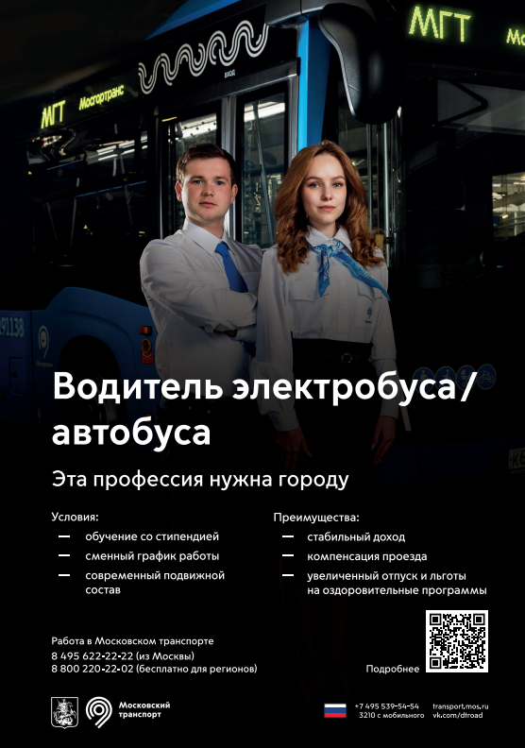

Адрес страницы: http://obruchev.mos.ru/presscenter/statji/detail/12402823.html
Управа Обручевского района города Москвы

